第六章 固定IP ADSLネットワークの設定ステップ

LANカード(ネットワークカード)をセットアップした後、ネットワークの設定を行う必要があります。固定IPをお申し込みの場合は、下記のネットワークの設定を参考にして（固定制ADSLではPPPoEのインストールは必要ありません）セットアップしてください。ここではWindows 98、Windows ME、Windows 2000及び Windows XPのネットワーク設定の手順をご紹介します。

- Windows 98日本語版 – 固定IP ADSL ネットワークの設定

1. 先ずデスクトップ上の【ネットワークコンピュータ】を選び、右クリックし【プロパティ】を選びます。 | 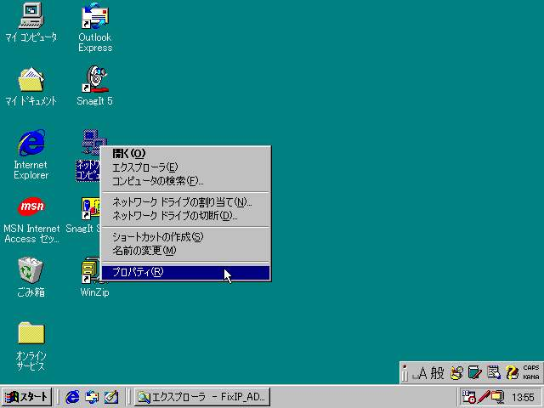
2. 【ネットワークの設定】タブの中から【TCP/IP -> (LANカード(ネットワークカード)) 】を選び、【プロパティ】をクリックしTCP/IPを設定します。 | 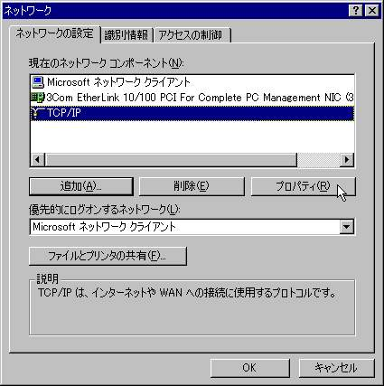
3. 【IP アドレス】タブの中で【IPアドレスを指定】を選び、【IP アドレス】と【サブネットマスク】を入力します、これらの値はSo-netがお届けした書類をご参照ください。 | 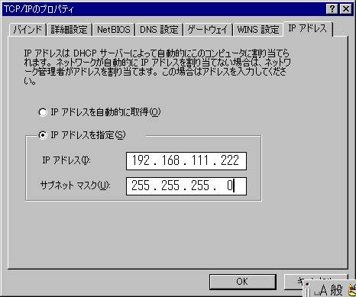
4. 次に【ゲートウェイ】タブを開き、【新しいゲートウェイ】を入力した後、忘れずに【追加】をクリックします、ゲートウェイの値はSo-netがお届けした書類をご参照ください。 | 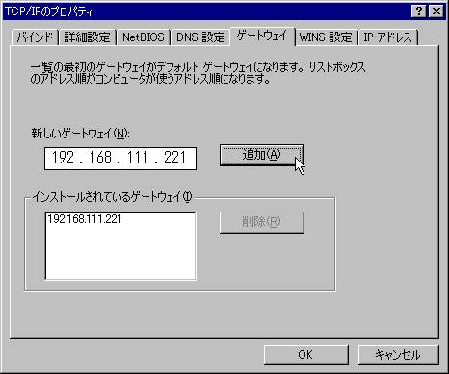
5. 【DNS設定】タブを開き、【DNSを使う】を選び、【ホスト】名称を入力します、この名称はお好みで付けることができます。次に【DNSサーバーの検索順】にDNSホストアドレスを入力します、このアドレスはSo-netがお届けした書類をご参照ください、入力が完了したら忘れずに【追加】をクリックします。設定が完了したら【OK】をクリックします。 | 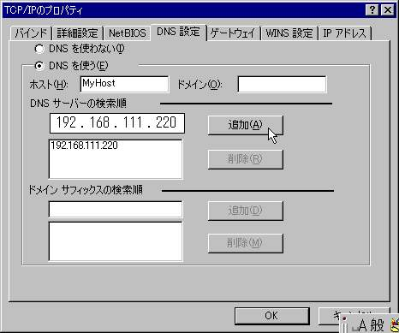
6【ネットワークの設定】タブに戻った後、【OK】をクリックして設定を完了させます。 | 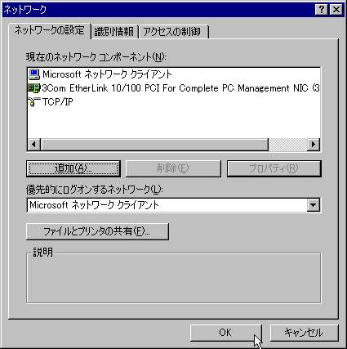
7.最後にコンピュータの再起動を要求する画面が表示されます、【はい】をクリックし再起動した後、IPの設定が完了します。 | 